ДЕПАРТАМЕНТ ОБРАЗОВАНИЯ ГОРОДА МОСКВЫ
ЮГО - ВОСТОЧНОЕ ОКРУЖНОЕ УПРАВЛЕНИЕ ОБРАЗОВАНИЯ
ГОСУДАРСТВЕННОЕ БЮДЖЕТНОЕ ОБРАЗОВАТЕЛЬНОЕ УЧРЕЖДЕНИЕ ГОРОДА МОСКВЫ
СРЕДНЯЯ ОБЩЕОБРАЗОВАТЕЛЬНАЯ ШКОЛА №436

Методическая разработка

Занятие по ознакомлению детей старшего дошкольного возраста со скульптурой малых форм

воспитатель
Полетаева Наталья Юрьевна

2013год

Занятие по ознакомлению детей старшего дошкольного возраста со скульптурой малых форм

Предварительная работа: беседы с детьми о скульптурах (монументальных, парковых), о работе скульптора, рассматривание иллюстраций.

Группа оформлена в виде мини-музея: на стенах репродукции картин известных художников. Часть группы — это «зал скульптуры», где выставлены статуэтки, сделанные из разных материалов (дерево,фарфор, кость, стекло...) К подготовке выставки желательно подключить родителей, они с удовольствием подключаются и приносят из дома «экспонаты» для музея.

Ход занятия:
Педагог: Наше сегодняшнее занятие не совсем обычное: я приглашаю вас в музей изобразительных искусств. Напомните, пожалуйста, как надо вести себя в музее (тихо, не бегать, разговаривать, не мешая другим, предметы искусства можно только рассматривать, но ни в коем случае не трогать). Если кто-то устал, в зале музея есть скамейки, где можно посидеть и отдохнуть. Итак, отправляемся.
Мы пришли в музей. Здесь собраны шедевры живописи: и натюрморты, и пейзажи, и портреты... Но я приглашаю вас дальше, в зал скульптуры. А по пути мы заглянем в мастерскую художника — скульптора или ваятеля.
Вы, конечно, помните с какими материалами работает скульптор (камень, металл, дерево). Как вы думаете, с чем работать легче, с такими материалами или с пластичными — глиной, пластилином? С камнем, металлом и деревом работать намного труднее. (Рассказ педагога сопровождается показом фотографий)
Отсекая от камня всё лишнее, мастер как бы освобождает задуманную фигуру из камня. Одно неправильное, неловкое движение и вся работа пойдёт насмарку. Ведь отвалившийся не там, где надо кусок камня уже не приклеишь обратно. Работа эта тонкая, кропотливая. А сколько нужно времени и сил, чтобы создать огромную монументальную скульптуру! Можем ли мы увидеть такую скульптуру в музее? Почему? Конечно, огромные памятники, статуи можно увидеть только на улице: на площадях и в парках, перед зданиями музеев и театров. Даже на Красной площади.
В музее же собраны скульптуры меньших размеров, не превышающих рост человека.
А есть скульптуры, которые можно хранить не только в музее, но даже дома. Они украшают наши жилища. Я говорю о скульптуре малых форм, её ещё называют «мелкая пластика». Это небольшие фигурки — статуэтки или композиции, настольные портретные бюсты, изображения животных и сувенирные модели известных памятников.
Любую скульптуру, и большую, и маленькую можно назвать «музыкой, застывшей в камне». (Звучит тихая мелодия: Э. Григ «Утро из сюиты «Пер Гюнт»)
Самая красивая легенда о скульпторе, прославляющая его необыкновенный дар, посвящена ваятелю с острова Кипр по имени Пигмалион. Этот талантливый человек был так увлечён своей рабоой, что не нашёл времени жениться. Однажды он решил изваять фигуру девушки, которую ему рисовало его воображение. Многие дни и ночи не выходил он из мастерской, как будто действительно торопился освободить девушку из камня. Статуя вышла на диво хороша. Пигмалион назвал красавицу Галатеей. Он всей душой полюбил статую прекрасной девушки и стал молить богиню любви и красоты Афродиту оживить его возлюбленную. Афродиа сжалилась над Пигмалионом и вдохнула жизнь в холодный мрамор. Боги оценили талант ваятеля и подарили ему созвездие Скульптор.
Дети рассматривают скульптуры малых форм, представленные в «музее».

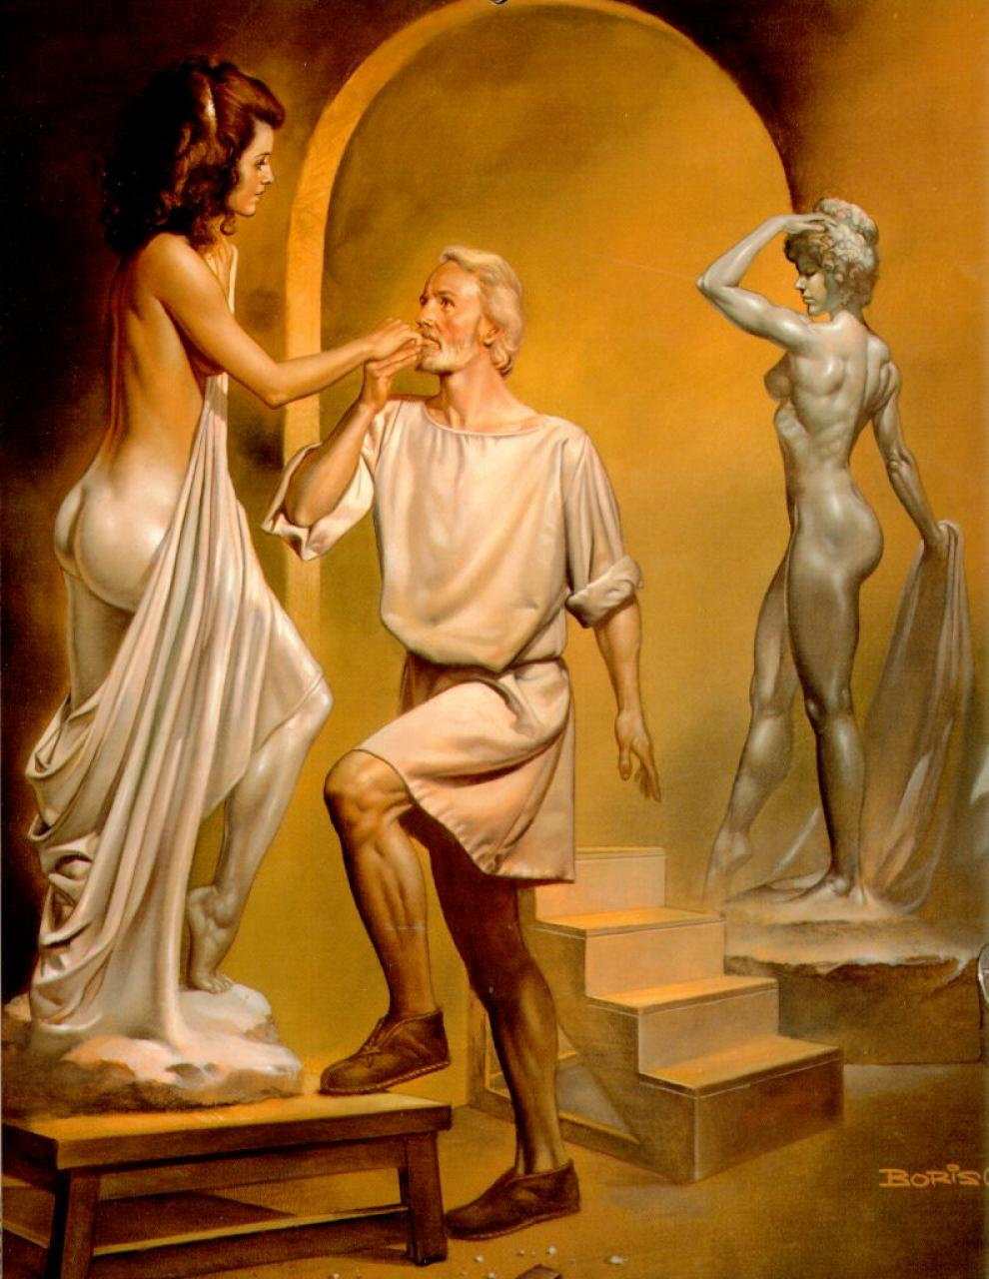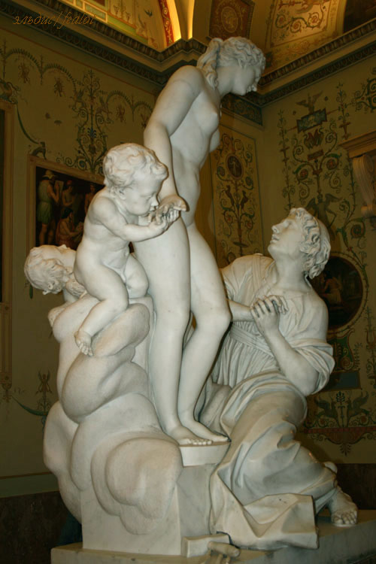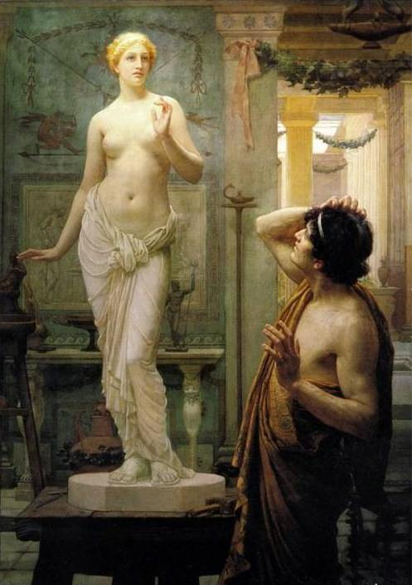

Педагог: Скульптуру малых форм создают из разнообразных материалов: стекла и фарфора, из камня и кости, из дерева и металла... Вот эти скульптуры сделаны из фарфора — особым образом обожжённой глины, которую затем расписывают и покрывают глазурью. Их сделали на специальных фарфоровых заводах.
Сначала скульптор создал композицию или статуэтку, а затем на заводе с неё сделали много слепков. Ведь многим людям хочется украсить свой дом такими небольшими красивыми скульптурами. Они могут уютно располагаться на письменном столе, книжных полках, подоконниках.
Скульптуру малых форм порой очень трудно отделить от игрушек, особенно те, что сделаны из небьющихся материалов: деревянные, пластмассовые, оловянные фигурки. Резная богородская игрушка, дымковкая глиняная — это тоже скульптура малых форм, только создавались они для игры, а не только для украшения.
А теперь вернёмся к этим скульптурам... Вы узнали, кого изобразил художник? (скульптуры представляют собой композиции из сказок: старик и рыбка из «Сказки о рыбаке и рыбке», царевна — лебедь из «Сказки о царе Салтане...», хозяйка Медной горы из сказов П. Бажова и др.)
Дети рассматривают и называют знакомых героев; размышляют, какой момент произведения запечатлел скульптор.
Педагог: А это — просто знакомые каждому картины из жизни: двое детей, с портфелями идущие школу или весёлые танцоры...Тема скульптуры может быть любая.
Педагог демонстрирует иллюстрации, показывающие разнообразие скульптуры малых форм по тематике.
Педагог: Сейчас я предлагаю вам поиграть в игру «Живые скульптуры». Для этого вам надо разделиться на команды по три человека. Каждой команде я дам задание изобразить какую- то скульптуру, а остальные команды будут отгадывать, что за скульптуру вам показали.
Один из участников команды является «скульптором», он составляет композицию, при необходимости тоже заняв в ней место. Вариант скульптурных композиций: мама с малышами, солдаты в дозоре, балет, сестрица Алёнушка и братец Иванушка и др. Дети играют до тех пор, пока сохраняется интерес к игре. Задания могут придумывать сами дети.

